ХОРОШО ЗАБЫТОЕ СТАРОЕ

Рецензия на книгу Л.С.Комаровой «Свет Суворова на земле», М., 2010 г., изд. «Экон-информ», 320 с.

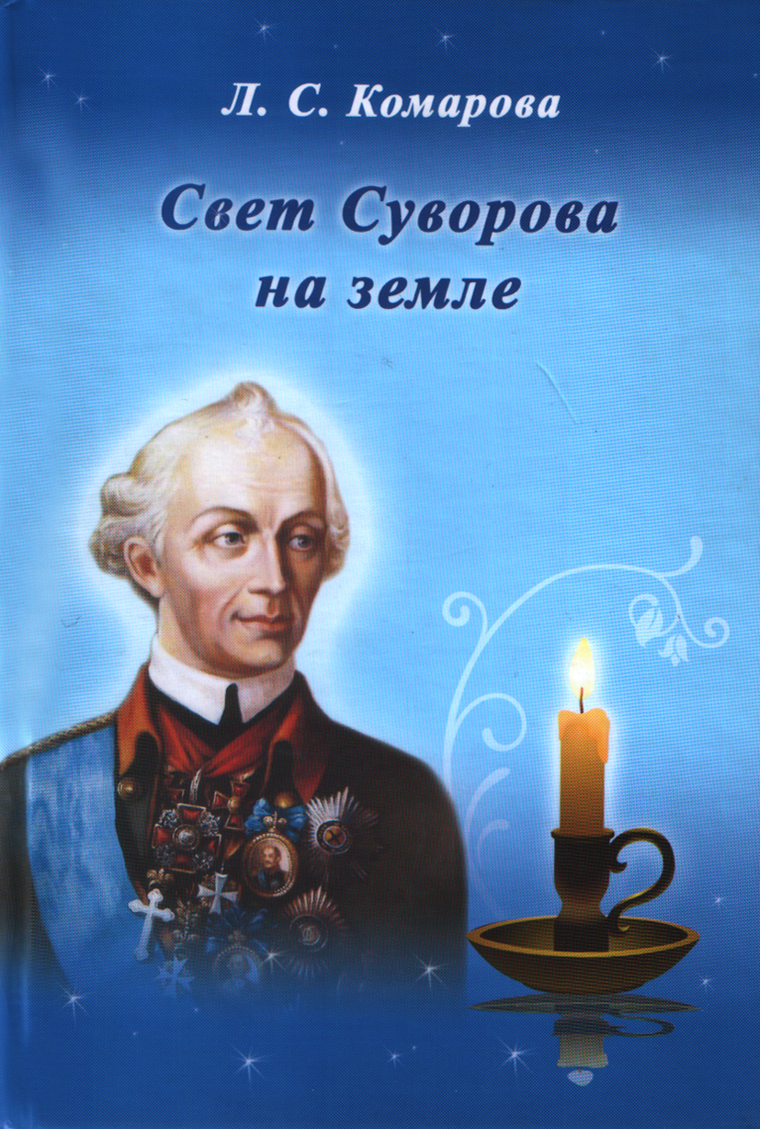
Забывается в нашем Отечестве многое. Славные его имена - не исключение. И когда появляются произведения, подобные книге «Свет Суворова на земле», надеешься на встречу с чем-то родным, но ещё неизведанным, завораживающим, заставляющим учащённее биться сердце. Думаешь, вот-вот и что-то новенькое подарит встреча с очередной книгой.
Автор данного произведения Лариса Комарова между тем сообщает, что «многим известны её книги «История Перловки и храма Донской иконы Богоматери», «История села Троицкое Шереметьево», «История главы Сергия Радонежского» (так в аннотации). Допускаем, что книги подобного содержания, бессюжетные, без композиционные, заинтересуют кого-то из читателей. И к своей радости, они найдут в них много для себя полезного. И всё-таки, ознакомившись с произведением Ларисы Сергеевны, профессора Московского государственного университета леса, сразу чувствуешь, что создано оно начинающим литератором. Профессионал постарается соблюсти все каноны книгоиздания, никогда не поставит на обложке заглавные буквы своего имени и отчества, не спрячет за аббревиатурами свое писательское имя.
К сожалению, подобного рода пробелы стали в последнее время следствием отсутствия хорошего редактора, корректора, книги всё чаще выходят в авторской редакции, поскольку, увы, писатели стеснены материально.
Испытываешь неловкость и от того, что уважаемый человек, взявшийся за труд о полководце Суворове, открывает книгу отзывом старшего научного сотрудника Государственного мемориального музея А.В.Суворова (г. Санкт-Петербург) В.А. Лукина. Такое вступительное слово явно настраивает на серьёзное чтение, на встречу с интересными страницами из жизни и военной карьеры великого военачальника России. «Книга «Свет Суворова на земле» получилась превосходной», - заявляет учёный. Но по прочтении произведения не соглашаешься с ним, невольно возникает вопрос: «В чём же её превосходство, скажем, над романом, Олега Михайлова «Суворов», написанного ярким литературным языком, с соблюдением всех составляющих жанра, полного серьёзных исторических знаний»? А куда девать трёхтомник А.А. Петрушевского 1884 года «Генералиссимус князь Суворов»? Или роман Л.И. Раковского «Генералиссимус Суворов»? Или роман « Хаджибей» Юрия Трусова?
Сколько замечательных исследований о Суворове вышло только из-под пера писателей и журналистов России?! Это и П.Н. Ивашев («Из записок о Суворове»), и П.М. Сакович («Действия Суворова в Турции в 1773 году»). Наверно, не худшей иллюстрацией биографии полководца стало бы сочинение И.Сергеева «Домашние привычки и частная жизнь Суворова. Из записок отставного сержанта Ивана Сергеева, находившегося при Суворове шестнадцать лет безотлучно».
Ну, и коли уж книга названа «Свет Суворова на земле», нелишне было бы сослаться на материал Д.И. Хвостова «История о светлости А.В.Суворова. (Записки Хвостова).
Явно, труд Ларисы Комаровой, как и все её предыдущие, это - краеведческое исследование, сопровождаемое личностной оценкой явлений и событий истории. Причём, в нём много второстепенных линий, отрывающих читателя от главного, заявленного автором. Для чего в книге о Суворове надо было монтировать краткий географический очерк о Дмитровской дороге, о людях, живших на севере Подмосковья? Хороший, познавательный материал. Не более того. Но к полководцу прямого отношения не имеет. Буквально «История государства Российского» Карамзина, разобранная на цитаты.
Для чего компилировать произведения отечественной литературы? Тот же А.Н. Нарбут в своей книге «Род и потомки генералиссимуса А.В.Суворова», выдержавшей несколько изданий, довольно подробно рассказывает о предках военачальника. Рассказу о русских высокопоставленных чинах Л.Комаровой можно противопоставить и книгу Д.Н. Бантыш-Каменского «Биографии генерал-фельдмаршалов».
Видно, автор много перечитал исторической литературы о Суворове, которая практически вся на слуху. Но ведь хочется особого художественного взгляда на личность полководца, изюминки, подчеркивающей его характер. Но и здесь литературное поле давно засеяно. По-своему нестандартно поведали читателю о манерах в быту и в поведении в бою русского национального героя такие писатели и историки как Арсений Замостьянов, Вячеслав Лопатин, Татьяна Бакунина, множество других.
Зачем в книге о Суворове большая часть повествования отводится роду Борятинских, Имаму Шамилю?.. Остаётся загадкой.
Немало в книге ляпсусов. Автор, к примеру, пишет: «А поскольку наша книга посвящена А.В.Суворову, то нам хотелось бы узнать, кто ещё эти четыре (а не три генералиссимуса) и за что они получили это высокое звание». И пошло описание генералиссимусов: Алексея Шеина, Александра Меншикова, принца Антона-Ульриха-Брауншвейгского.
Затем возникает глава о предках Суворова, далее - его детство и отрочество. А ещё раньше - экскурс в историю Киевской Руси.
Рецензенту, как читателю, хочется окунуться во все почти 60 не проигранных сражений, в которых за 52 года военной службы полководец участвовал. Получается, практически по одной битве в год «дарила» ему судьба. Но этого в книге не встречаем. Вместо них описание сел и деревень, дворянских родов, «смутного времени», опять же - с обильными ссылками на Н.М. Карамзина. А ведь существуют ещё потрясающие описания истории государства Российского В.Ключевского, В.Соловьёва и его сына Сергея, Василия Татищева, автора «Истории Российской», основателя Ставрополя (ныне Тольятти), Екатеринбурга и Перми, других исторических личностей.
Нельзя обойти вниманием и язык повествования. Помните, у Чехова: «Подъезжая к вокзалу, с меня слетела шляпа…»? У Ларисы Сергеевны Комаровой читаем: « …проезжая города литовские, его останавливали, называя русских злодеями и убийцами». То у неё русские, то россияне.
А как отнестись к такому пассажу: «Мы упомянули в Зимнем дворце у императрицы дочь А.В. Суворова Наталью Александровну…»?
И всё-таки, из данной книги, если она попадёт юношам в руки (тираж всего 200 экземпляров), они узнают, что А.В. Суворов был четвёртым генералиссимусом Отечества, тщедушный на вид, имел «прекрасный бас» или фальцет, как в своём стихотворении «Суворов» пишет современный русский поэт Константин Коледин.
Уезжая из родового имения на войну, Александр Васильевич восклицает: «…я служил здесь дьячком и пел басом, а теперь еду петь Марсом». Знает себе цену великий наш полководец! Не случайно сравнивает себя с богом войны!
Узнают читатели, что он, помимо всего доброго, лечил крестьян от пьянства и так далее.
По родословной легенде род полководца берёт начало от древней шведской фамилии. Его предок Сувор, как утверждал сам Александр Васильевич в автобиографии, появился в России в двадцатых годах семнадцатого века в правление царя Михаила Фёдоровича. Он принял российское, как теперь говорят, гражданство. Армянское происхождение матери (в девичестве Мануковой) считается предположением и документально не подтверждено. Поэтому вольности автора насчёт матери-армянки Суворова, мягко говоря, не уместны.
В последней, пятой главе, автор вопрошает: «Кто же был Суворов и зачем он приходил на землю?» В ней снова возникают тривиальные вопросы.
Рецензент ни в коем случае не против данного творения. Хорошо, что оно вышло, и надеется, попало в чьё-то чуткое сердце. Хорошо, если юное. Не переполненное современной ложью, не захваченное разного калибра «стрелялками», проще говоря, чтивом. Здесь отыщется много того, что уже известно специалистам, любителям военной истории, краеведения. И, несомненно, будет кем-то не раз вдумчиво перечитано и глубоко осмыслено. И может быть, кому-то в год 280-летия полководца, к юбилею которого появилось данное произведение, по-новому откроется свет Суворова на земле.

Старший лейтенант запаса Михаил СИЛКИН,
консультант по вопросам литературы
Военно-художественной студии писателей Культурного центра Вооружённых Сил Российской Федерации имени М.В.Фрунзе

